Aktywność ekonomiczna ludności w województwie świętokrzyskim w 3 kwartale 2025 r. (dane wstępne)
Ludność aktywna zawodowo w trzecim kwartale 2025 r. stanowiła 56,5% ludności w wieku 15-89 lat. W porównaniu z trzecim kwartałem 2024 r. wskaźnik ten zwiększył się o 1,1 p.proc. Wzrosły również wskaźnik zatrudnienia i stopa bezrobocia (po 0,7 p.proc.). Mniej niż przed rokiem było biernych zawodowo – o 2,9%.
56,5%
Współczynnik aktywności zawodowej osób w wieku 15-89 lat

Tabl. 1. Podstawowe wyniki BAEL
Wyszczególnienie | 3 kwartał 2024 | 2 kwartał 2025 | 3 kwartał 2025
Aktywni zawodowo w tys. | 521 | 517 | 529
pracujący | 500 | 495 | 504
bezrobotni | 21 | 22 | 25
Bierni zawodowo w tys. | 419 | 420 | 407
Współczynnik aktywności zawodowej w % | 55,4 | 55,2 | 56,5
Wskaźnik zatrudnienia w % | 53,1 | 52,8 | 53,8
Stopa bezrobocia w % | 4,0 | 4,3 | 4,7

Aktywni zawodowo
Liczba aktywnych zawodowo zwiększyła się niezależnie od płci i miejsca zamieszkania. Wyższy wzrost odnotowano wśród mężczyzn i mieszkańców wsi
W 3 kwartale 2025 r. liczba aktywnych zawodowo w województwie świętokrzyskim ukształtowała się na poziomie 529 tys. osób (o 1,5% więcej niż przed rokiem). Większość z nich (54,6%) stanowili mężczyźni. Wzrost liczby aktywnych zawodowo wystąpił niezależnie od płci. Szybciej rosła wśród mężczyzn (o 2,5%). W grupie kobiet zwiększyła się o 0,4%.
Wyższy niż przed rokiem wzrost liczby aktywnych zawodowo odnotowano na wsi (o 2,4%). W miastach liczba aktywnych zawodowo zwiększyła się o 0,4%. Udział mieszkańców obszarów wiejskich w liczbie aktywnych zawodowo zwiększył się do 55,4%.
Współczynnik aktywności zawodowej ukształtował się na poziomie o 1,1 p.proc. wyższym niż rok wcześniej i wyniósł 56,5%. W podziale według płci zdecydowanie wyższą jego wartość nadal notowano wśród mężczyzn (63,9% wobec 49,6% u kobiet). Wyższy poziom odnotowano na wsi (57,5%). W miastach wskaźnik aktywności zawodowej wyniósł 55,4%. Większa wartość wskaźnika na wsi to efekt wysokiej aktywności ludności związanej z gospodarstwem rolnym. Współczynnik aktywności zawodowej w tej grupie wyniósł 79,7%, podczas gdy wśród mieszkańców wsi niezwiązanych z gospodarstwem rolnym – 49,2%.
Kierunek zmian współczynnika aktywności zawodowej różnicował wiek. Zdecydowanie największy wzrost tego wskaźnika wystąpił wśród osób w wieku 25-34 lata (o 12,4 p.proc. do 90,5%). Wyższy był także w grupie 15-24 lat (o 2,8 p.proc. do 35,8%) i 45-54 lata (o 0,1 p.proc. do 88,0%). Spadek współczynnika aktywności zawodowej odnotowano wśród osób w wieku 35-44 lata (o 2,3 p.proc. do 91,2%) oraz 55-89 lat (o 0,3 p.proc. do 26,1%).
Duże różnice aktywności ekonomicznej utrzymały się w zależności od wykształcenia badanych. Zdecydowanie najwyższy poziom współczynnika aktywności ekonomicznej ludności notowany był w dalszym ciągu w grupie osób z wykształceniem wyższym (79,2%), natomiast najniższy wśród posiadających wykształcenie gimnazjalne, podstawowe, niepełne podstawowe lub bez wykształcenia szkolnego (17,0%). Wzrost współczynnika aktywności zawodowej wystąpił wśród osób z wykształceniem gimnazjalnym, podstawowym, niepełnym podstawowym lub bez wykształcenia szkolnego (o 2,1 p.proc.), wyższym (o 0,9 p.proc.) i zasadniczym zawodowym (o 0,5 p.proc.), natomiast spadek wśród osób z wykształceniem policealnym i średnim zawodowym (o 0,4 p.proc.) i średnim ogólnokształcącym (o 0,3 p.proc.).
Pracujący
Liczba pracujących zwiększyła się w skali roku, przy czym jej wzrost wystąpił tylko wśród mężczyzn, podczas gdy w grupie kobiet była mniejsza niż przed rokiem
Liczba pracujących w 3 kwartale 2025 r. ukształtowała się na poziomie 504 tys. i zwiększyła się w skali roku o 0,8%. Wzrost ten objął mężczyzn (o 1,8%), przy jednoczesnym spadku liczby pracujących kobiet o 0,9%. Liczba pracujących wzrosła na wsi (o 1,8%), podczas gdy w miastach pozostała na poziomie z poprzedniego roku.
Zmniejszyło się obciążenie pracujących osobami niepracującymi. W 3 kwartale 2025 r. na 1000 pracujących przypadało 857 bezrobotnych i biernych zawodowo.
Wskaźnik zatrudnienia będący miernikiem zaangażowania ludności w procesie pracy zwiększył się o 0,7 p.proc. i wyniósł 53,8%. Podobnie jak w przypadku współczynnika aktywności ekonomicznej, także wskaźnik zatrudnienia różnicowała płeć. Zdecydowanie wyższy był wśród mężczyzn, spośród których pracowało 61,5%. Kobiety rzadziej podejmowały pracę (46,7% z nich to osoby pracujące). Wśród mężczyzn wskaźnik zatrudnienia zwiększył się o 1,4 p.proc., a wśród kobiet zmalał o 0,2 p.proc.
W miastach wskaźnik zatrudnienia zwiększył się na przestrzeni roku o 0,4 p.proc. Wyższy wzrost odnotowano na obszarach wiejskich (o 1,2 p.proc.). W rezultacie wskaźnik zatrudnienia na wsi ukształtował się na wyższym poziomie niż w miastach (54,3% wobec 53,5%).
Na wsi znacznie większy wskaźnik dotyczył ludności wiejskiej związanej z gospodarstwem rolnym, przy czym w skali roku zwiększył się on o 3,2 p.proc. do 77,5%. W grupie ludności niezwiązanej z gospodarstwem rolnym wzrósł w tym okresie o 1,2 p.proc. (do 45,7%).
W rolnictwie indywidualnym pracowało 11,5% ogółu pracujących (wobec 13,0% przed rokiem). Spośród nich 63,8% to mężczyźni.
Największy wzrost wskaźnika zatrudnienia wystąpił wśród osób w wieku 25-34 lata (o 6,7 p.proc.) i 15-24 lata (o 2,8 p.proc.). Spadek odnotowano natomiast wśród osób w wieku 35-44 lata (o 1,7 p.proc.) i 55-89 lat (o 0,3 p.proc.).
Poziom wskaźnika zatrudnienia znacznie różnicował również poziom wykształcenia. Jego zdecydowanie najwyższa wartość wystąpiła wśród pracowników, którzy ukończyli szkołę wyższą (75,8%). Najniższą notowano wśród osób z wykształceniem gimnazjalnym, podstawowym, niepełnym podstawowym lub bez wykształcenia szkolnego (16,3%). Wzrost wskaźnika zatrudnienia wystąpił wśród osób z wykształceniem gimnazjalnym, podstawowym, niepełnym podstawowym lub bez wykształcenia szkolnego (o 2,7 p.proc.) i wyższym (o 0,1 p.proc.). Spadek odnotowano natomiast wśród posiadających wykształcenie średnie ogólnokształcące (o 1,4 p.proc.), a także zasadnicze zawodowe (o 1,0 p.proc.) oraz policealne i średnie zawodowe (o 0,3 p.proc.).
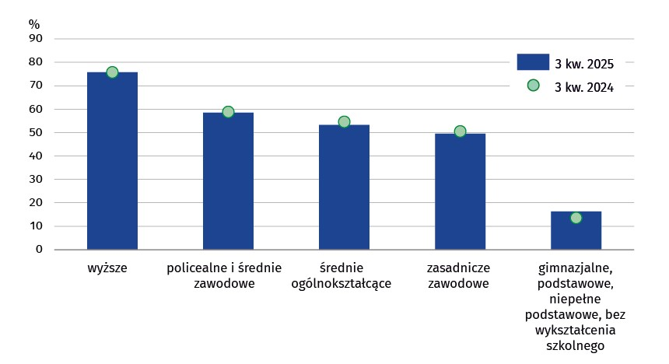
Wykres 1. Wskaźnik zatrudnienia według wykształcenia
W 3 kwartale 2025 r. w sektorze prywatnym w województwie świętokrzyskim pracowało 367 tys. osób, tj. 72,7% ogółu pracujących. Wśród nich dominowali mężczyźni, a ich udział zmniejszył się w porównaniu z rokiem poprzednim (o 0,1 p.proc. do 62,4%). W sektorze publicznym wśród 138 tys. pracujących przeważały natomiast kobiety, ale ich udział zmalał do 64,5% (o 4,3 p.proc.). Wzrost liczby pracowników w stosunku do analogicznego okresu roku poprzedniego odnotowano jedynie w sektorze publicznym (o 8,7%), natomiast w prywatnym zmalała ona o 1,6%.
Kolejny kwartał z rzędu liczba pracowników rosła jedynie w sektorze publicznym
Zatrudnieni stanowili 76,8% ogółu pracujących, a pracodawcy i pracujący na własny rachunek – 22,4%. Mężczyźni przeważali zarówno wśród pracodawców i pracujących na własny rachunek, wśród których stanowili 65,5%, jak i w grupie zatrudnionych (51,8%). O ich przewadze wśród zatrudnionych zdecydował sektor prywatny, w którym stanowili 60,8% ogółu.
Wykres 2. Udział pracujących kobiet według statusu zatrudnienia i sektorów własności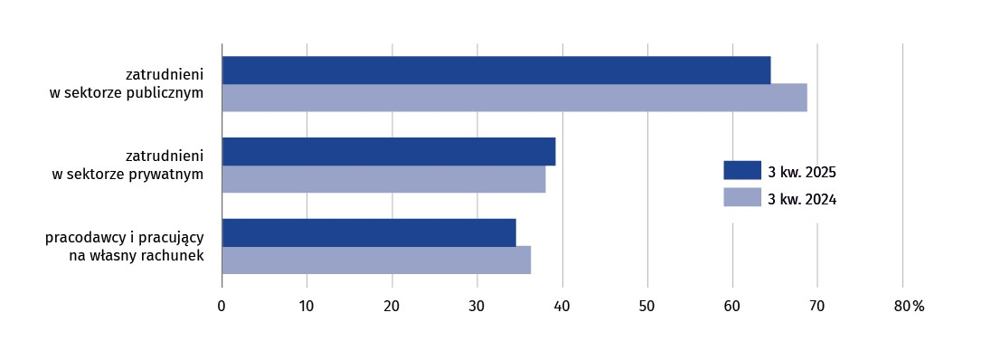
Liczba zatrudnionych zwiększyła się w skali roku o 0,5%. Wzrost ten był wyraźniejszy u kobiet (1,1%) niż u mężczyzn (0,5%). Z kolei liczba pracodawców i osób pracujących na własny rachunek wzrosła o 0,9%. Wzrost ten odnotowano tylko w grupie mężczyzn (2,8%), natomiast w grupie kobiet zanotowano spadek (4,9%).
Osoby zatrudnione na czas nieokreślony stanowiły 83,2% ogółu. Ich wyższy odsetek wystąpił w sektorze publicznym, w którym wyniósł 92,8%. W sektorze prywatnym zatrudnieni na czas nieokreślony stanowili 77,6%.
Wyższym udziałem zatrudnionych na czas nieokreślony charakteryzowały się kobiety (83,4% ogółu zatrudnionych kobiet) niż mężczyźni (82,6% w grupie zatrudnionych mężczyzn). W miastach zatrudnieni na czas nieokreślony stanowili 83,4% wszystkich zatrudnionych, a na wsi – 83,0%.
Najliczniejszą grupę zawodową w województwie świętokrzyskim stanowili specjaliści. Ich liczba na przestrzeni roku zwiększyła się o 4,5%, a ich udział wzrósł z 17,6% do 18,3%. Znaczny odsetek pracujących stanowili także m.in. robotnicy przemysłowi i rzemieślnicy, pracownicy usług i sprzedawcy oraz technicy i średni personel. Udział robotników przemysłowych i rzemieślników obniżył się w skali roku z 15,4% do 15,1%, natomiast pracowników usług i sprzedawców wzrósł z 15,0% do 15,3%, a techników i średniego personelu z 11,4% do 11,9%.
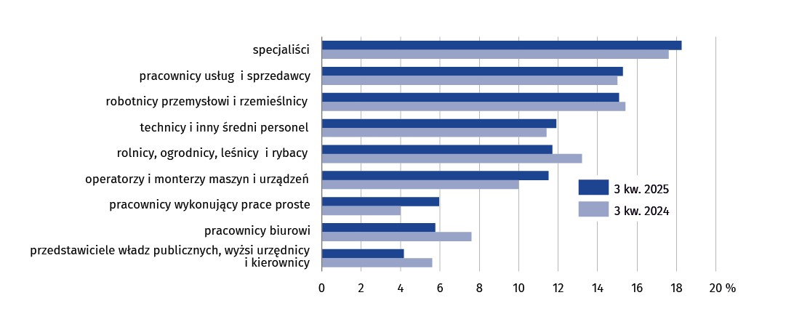
Wykres 3. Pracujący według grup zawodowych
Mężczyźni dominowali m.in. wśród: robotników przemysłowych i rzemieślników (94,7%), operatorów i monterów maszyn i urządzeń (86,2%), a także przedstawicieli władz publicznych, wyższych urzędników i kierowników (71,4%). Kobiety przeważały natomiast m.in. wśród: specjalistów (72,5%), pracowników biurowych (69,0%) oraz pracowników usług i sprzedawców (66,7%).
Zwiększył się udział pracujących, którzy w badanym tygodniu przepracowali 40 godzin i więcej. Stanowili oni 80,4% ogółu (przed rokiem – 79,0%). W dalszym ciągu kobiety pracowały w krótszym wymiarze czasu. W grupie mężczyzn odsetek pracujących przynajmniej 40 godz. tygodniowo wyniósł 86,4%, a wśród kobiet – 72,6%. Podobnie jak przed rokiem dłużej pracowali mieszkańcy wsi. Odsetek pracujących 40 godzin i więcej wyniósł wśród nich 84,8%, podczas gdy w miastach 75,0%.
Bezrobotni
W skali roku odnotowano wzrost stopy bezrobocia. Skrócił się natomiast przeciętny czas poszukiwania pracy
Liczba bezrobotnych (w wieku 15-74 lata) w 3 kwartale 2025 r. wyniosła 25 tys., tj. o 19,0% więcej niż przed rokiem. Do oceny natężenia bezrobocia służy stopa bezrobocia wyrażająca udział bezrobotnych wśród aktywnych zawodowo w wieku 15-89 lat. W 3 kwartale 2025 r. ukształtowała się na poziomie 4,7% (wobec 4,0% rok wcześniej).
Przeciętny czas poszukiwania pracy był o 0,6 miesiąca krótszy niż rok wcześniej i wyniósł 7,6 miesiąca.
Bierni zawodowo
Spadek liczby biernych zawodowo odnotowano niezależnie od płci i miejsca zamieszkania
W 3 kwartale 2025 r. zbiorowość biernych zawodowo liczyła 407 tys. osób, tj. 43,5% ogółu ludności w wieku 15-89 lat. Wśród nich dominowały kobiety, które stanowiły 60,0% ogółu, a także mieszkańcy wsi – 53,3%. W skali roku liczba biernych zawodowo zmniejszyła się o 2,9%, przy czym większy spadek wystąpił wśród mężczyzn (o 5,2%), podczas gdy w grupie kobiet zmniejszyła się o 1,2%. Liczba biernych zawodowo w miastach zmalała o 1,6%, a na wsi o 4,0%.
W przekroju wieku zdecydowanie najliczniejszą grupę biernych zawodowo tworzyły osoby w wieku 55-89 lat. W ciągu roku ich liczba zwiększyła się o 1,0% i stanowiła 71,7% ogółu.
Liczną grupę biernych zawodowo (28,7%) tworzyły osoby z wykształceniem gimnazjalnym, podstawowym, niepełnym podstawowym lub bez wykształcenia. Ich liczba na przestrzeni roku zmniejszyła się o 10,7%. Spadek liczby biernych w skali roku wystąpił także wśród osób z wykształceniem wyższym (o 3,9%), średnim ogólnokształcącym (o 2,3%) i zasadniczym zawodowym (o 1,0%). Wzrost liczby biernych zawodowo odnotowano wśród osób z wykształceniem policealnym i średnim zawodowym (o 5,4%).
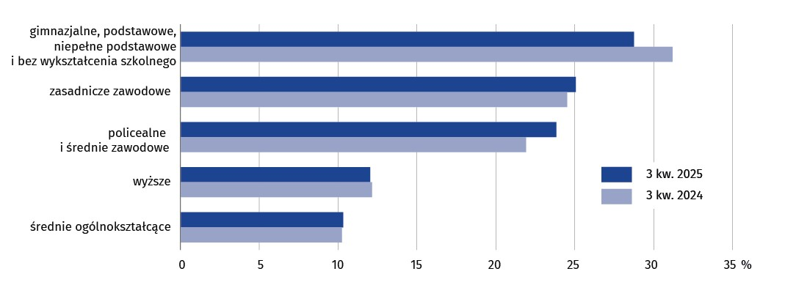
Wykres 4. Bierni zawodowo według wykształcenia
Najważniejszym powodem braku aktywności zawodowej (przyczyny bierności określane są dla populacji biernych zawodowo w wieku 15-74 lata) było pobieranie świadczeń emerytalnych, na co wskazywało 55,4% biernych zawodowo. Odsetek ten wzrósł w skali roku o 2,7 p.proc. Zmniejszył się udział osób, które jako przyczynę bierności zawodowej podawały naukę i uzupełnianie kwalifikacji (o 1,1 p.proc. do 21,2%), natomiast tych, które nie poszukiwały pracy w związku z chorobą i niepełnosprawnością pozostał na poziomie z roku poprzedniego (9,4%).

Tabl. 2. Aktywność ekonomiczna ludności w wieku 15-89 lat w 3 kwartale 2025 r.
Wyszcze-gólnienie | Lud-ność | Aktywni zawodowo |  |  | Bierni zawo-dowo | Współ-czyn-nik aktyw-ności zawo-dowej | Wskaź-nik zatrud-nienia | Stopa bez-ro-bocia
Wyszcze-gólnienie | Lud-ność | ogó-łem | pracu-jący | bezro-botni
Wyszcze-gólnienie | w tys. |  |  |  |  | w %
Ogółem | 936 | 529 | 504 | 25 | 407 | 56,5 | 53,8 | 4,7
mężczyźni | 452 | 289 | 278 | 12 | 163 | 63,9 | 61,5 | 4,2
kobiety | 484 | 240 | 226 | 13 | 244 | 49,6 | 46,7 | 5,4
miasta | 426 | 236 | 228 | . | 190 | 55,4 | 53,5 | .
wieś | 510 | 293 | 277 | 17 | 217 | 57,5 | 54,3 | 5,8
Z ogółem w wieku:
15–24 lata | 109 | 39 | 32 | . | 71 | 35,8 | 29,4 | .
25–34 | 126 | 114 | 103 | 11 | 11 | 90,5 | 81,7 | 9,6
35–44 | 147 | 134 | 131 | . | 13 | 91,2 | 89,1 | .
45–54 | 158 | 139 | 137 | . | 20 | 88,0 | 86,7 | .
55-89 lat | 395 | 103 | 102 | . | 292 | 26,1 | 25,8 | .
Z ogółem według wykształcenia:
wyższe | 236 | 187 | 179 | . | 49 | 79,2 | 75,8 | .
policealne i średnie zawodowe | 248 | 151 | 145 | . | 97 | 60,9 | 58,5 | .
średnie ogólnokształ-cące | 94 | 53 | 50 | . | 42 | 56,4 | 53,2 | .
zasadnicze zawodowe/ branżowe | 216 | 114 | 107 | . | 102 | 52,8 | 49,5 | .
gimnazjalne, podstawowe, niepełne podstawowe i bez wykształcenia szkolnego | 141 | 24 | 23 | . | 117 | 17,0 | 16,3 | .

W przypadku cytowania danych Głównego Urzędu Statystycznego prosimy o zamieszczenie informacji: „Źródło danych GUS”, a w przypadku publikowania obliczeń dokonanych na danych opublikowanych przez GUS prosimy o zamieszczenie informacji: „Opracowanie własne na podstawie danych GUS”.
Opracowanie merytoryczne:  Urząd Statystyczny w Kielcach  Dyrektor Ewa Tomczyk  Tel: 41 249 96 01 | Rozpowszechnianie:  Informatorium Statystyczne  Tel: 41 249 96 23

 | www.kielce.stat.gov.pl |  | @Kielce_STAT |  | @UrzadStatystycznyKielce

Powiązane opracowania
Pracujący, bezrobotni i bierni zawodowo (wyniki wstępne BAEL)

Temat dostępny w bazach danych
Dziedzinowe Bazy Wiedzy - Rynek pracy
Strateg → Obszary tematyczne → Rynek pracy
Bank Danych Lokalnych → Rynek pracy

Ważniejsze pojęcia dostępne w słowniku
Aktywność ekonomiczna
Pracujący wg BAEL
Bezrobotni według BAEL

